Z okazji 100-lecia odzyskania przez Polskę niepodległości odbył się w naszej szkole konkurs historyczny „Droga do niepodległości ”. Wzięli w nim udział uczniowie klas V-VII.
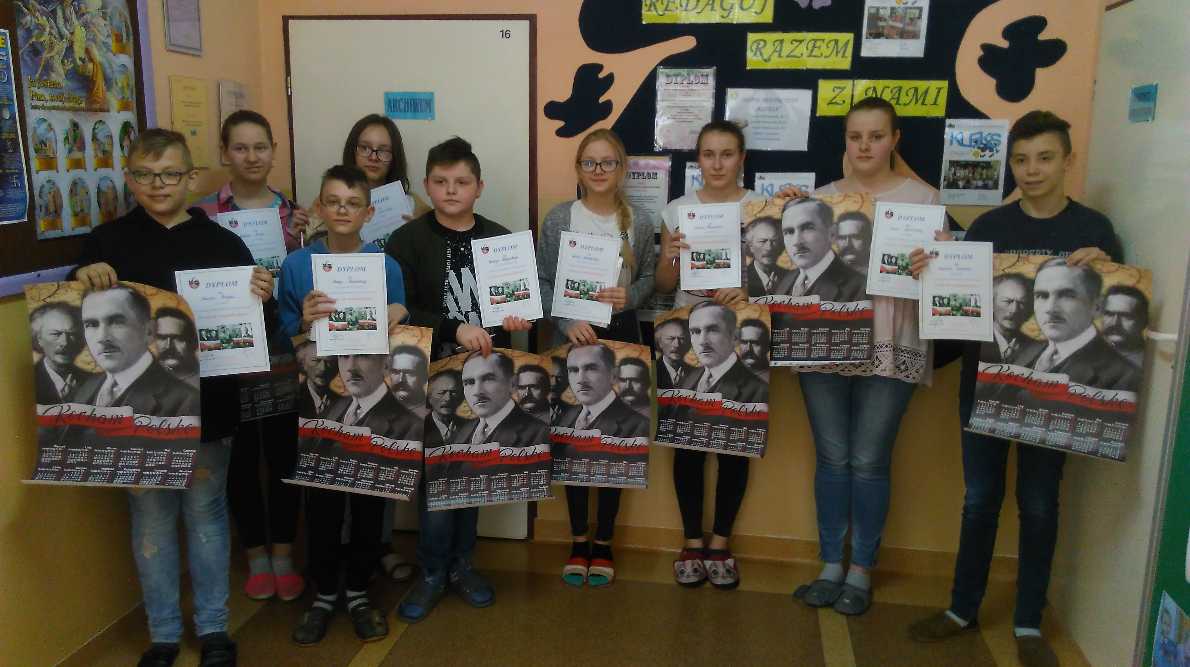
Oto zwycięzcy:
I miejsce – Amelia Wdzieńkońska
II miejsce – Cezary Dołęgowski
III miejsce – Maciej Pilichowski
Amelia Wdzieńkońska kl. VI






Z okazji Dnia Ziemi uczniowie starszych klas wzięli udział w konkursie ekologicznym.

Oto wyniki:
I miejsce – Gabriela Kraszewska
II miejsce – Amelia Wdzieńkońska
III miejsce – Kacper Krajza

Uczniowie klasy VI pod kierunkiem p. D. Włostowskiej przygotowali przedstawienie.



